山梨大会！

大会テーマ「中間支援ができる生活困窮者問題」

全国民間ボランティア・市民活動団体会議は、「民ボラ」は、１９８３年に「民間推進機関関係者懇談会」として大阪で第１回目がスタートしました。その後も全国の民間ボランティア・市民活動推進組織の関係者が集い、自分たちが今知りたいこと、話したいことをじっくり話し合う場として、各世話団体が事務局を担い年１回会議を開催してきました。
ここ数年は、年に１度の村まつりではありませんが、関係者同志だけが集まる場になり、村まつりの良さはもちろんありますが、何か物足りないのでは・・・。
そこで、今回から民ボラの意義を見直し、今まで世話団体を「全国民間ボランテ
ィア・市民活動推進団体ネットーク」と改め、ボランティア・市民活動を推進する
民間団体が、自主的に集まり、市民活動推進に携わる者の相互研鑽やボ
ランタリズムの啓発を通じて、市民参加が活発な活動を推進する人材の
育成に寄与し、市民社会を創造することを目的とし再編成致しました。
新しく生まれ変わった（変わろうとしている！）民ボラにぜひご参加下さ
い！
全国民間ボランティア市民活動推進団体ネットワーク

と き：２０１４年８月２３日（土）１３時３０分から
２４日（日）１２時３０分 まで
ところ：山梨県ボランティア・ＮＰＯセンター
主催：全国民間ボランティア市民活動推進団体ネットワーク

全国民間ボランティア市民活動推進団体：構成団体（５０音順）
茨城ＮＰＯセンター・コモンズ／大阪ボランティア協会／静岡県ボランティア協会／世田谷ボランティア協会／東京ボランティア・市民活動センター／とちぎボランティアネットワーク／富士福祉事業団／山梨県ボランティア協会
【1日目】８月２３日（土）13時30分～20時

●開会セレモニー １３時３０分～１３時４０分
●【全体会Ⅰ】 １３時４０分～１４時
民ボラが目指すもの！
新生・民ボラのキーワードは、「ボランタリズム」と「市民参加」、「共感力の向上」です。
この集まりは何を目指していくのか。メッセージの発信を共有していきます。
▽提言者
枝見太朗氏（富士福祉事業団理事長）
●【全体会Ⅱ】 １４時～１５時３０分
生活困窮者から見える社会的課題に中間支援組織が果たすべき役割を考える
「中核地域生活支援センター がじゅまる」は、だれもが住みなれた地域の中でありのままに、その人らしく暮らしていけるように、一人ひとりの状況に合わせた福祉サービスのコーディネートや総合相談、権利擁護などの事業に24時間365日の体制で取り組んでいます。そこから見えてくる地域社会の現状やその運営の様子を聞く中で、ボランティアセンター等の中間支援組織が地域社会の課題を解決するために進めて行くべき取組みを考えます。
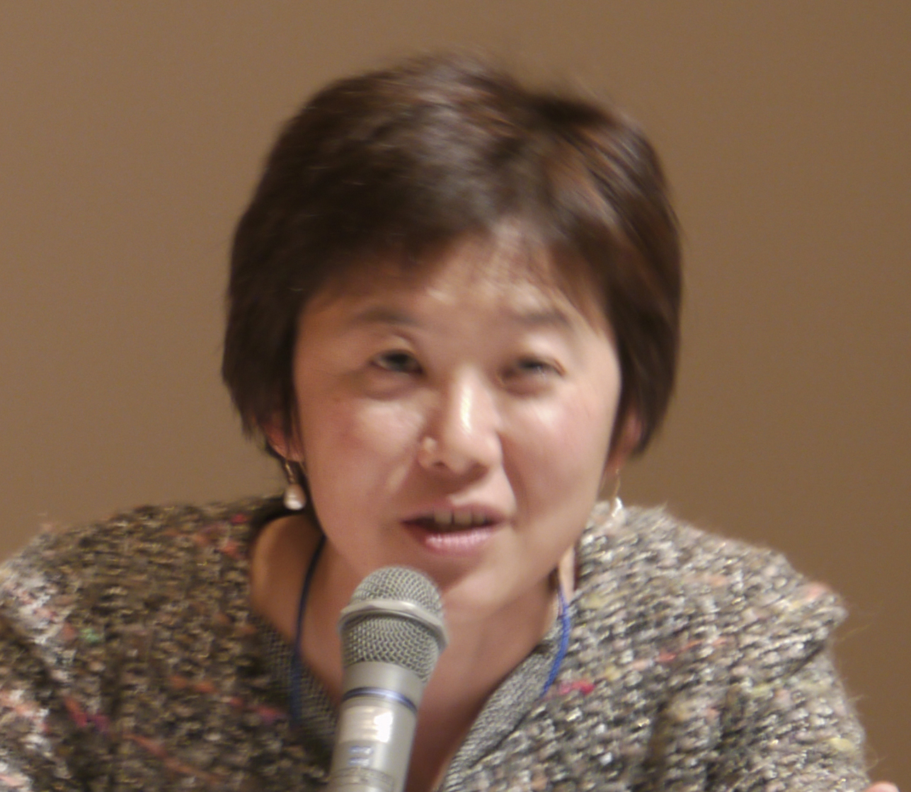
▽講師
朝比奈ミカ 氏 （中核地域生活支援センター がじゅまる センター長）
（企画担当：東京ボランティア・市民活動センター）
●【テーマ別セッションＡ】 １５時４０分～１８時１０分
セッションＡでは、中間支援の「事業」をテーマとした分科会を開催します。
【分科会Ａ－１】  定住外国人との共生と子どもの就学環境の向上  （茨城NPOセンターコモンズの場合） | 【分科会A－２】  制度と非制度のハイブリッドな支援  ―フードバンクと困窮者支援（とちぎＶネットの場合）―
外国人労働者の定住化が進む中で、一部の地域の学校では日本語習得に支援が必要な子どもへの対応が課題になっています。日本で生きていくことになるそうした子どもたちが、高校受検の壁を乗り越え、その後のキャリアを切り拓いていけるようにするには、学校、教育委員会、地域の学習支援ボランティアの連携が欠かせません。  学習支援に関する活動は、貧困の連鎖を断ち切る上でも重要な課題ですが、学習の場や支援者を確保したり、学ぶ意欲をなくしかけている子どもたちが将来に希望をもてるようによりそう関係をつくることが必要です。  社会から排除されやすい人たちの学習環境を向上させていくには、学生や企業人が関われるボランティアプログラムをつくったり、小中学校と高校の教員同士をつないだり、行政や企業に提言したり、保護者の自助グループをつくるなど、中間支援組織のコーディネート力が重要になります。  分科会では、茨城と山梨での取り組みを紹介しつつ、地域の人的多様性を活かした地域づくりとして何ができるかを考えます。  講 師:横田能洋 氏（茨城NPOセンターコモンズ）  ゲスト：加藤順彦 氏（ハート５１）  （企画担当：茨城ＮＰＯセンターコモンズ ） | 困窮者の自立支援には、「困窮者を把握する入り口の支援」、「困窮から脱出する出口の支援」 、「困窮者と共に生きる支援」、の3つの支援の側面があります。  生活困窮者自立支援法は制度面からは「自立支援」「就労準備支援」「学習支援」「家計支援」というようにわかれ、そのように頭とお金が編集されてしまいがちです。しかしこの法律のコンセプトは、制度を困窮者自らが使い、市民の創意工夫で、個別のＳＯＳに向き合い、困窮者支援を通して地域づくりをすることです。支援の根幹は「人生を共に生きる」こと。そして官民の協働です。  本会が行うフードバンク、個別ＳＯＳの解決(総合相談支援)、無料職業紹介所と、連携団体（栃木県若年者支援機構）が行う中間的就労、学習支援、よりそいホットラインなど、栃木の困窮者をとりまくありったけの問題解決のネットワークと連携についてお知らせします。生活困窮者自立支援事業は、ボランティアコーディネーション、ＮＰＯの設立運営支援のノウハウが非常に重要です。みなさんの出番ですよ。  講師：徳山篤氏、中野謙作氏  とちぎボランティアネットワーク＆栃木県若年者支援機構  （企画担当：とちぎボランティアネット ）
●【懇親会】１８時３０～２０時ころ
民ボラ名物の交流会です。みなさんの組織・世代・肩書きを越えての交流会です。この会議の中で一番楽しみにしている方も多いです！各地の名産など持ち込みＯＫです。会場は、山梨県ボランティア・ＮＰＯセンターで行います。（時間制限なし！）
▽シリーズ企画：創業者＆事務局長に聞く！を懇親会内で行います！
登壇者：特定非営利活動法人静岡県ボランティア協会 鳥羽茂事務局長
特定非営利活動法人山梨県ボランティア協会 岡尚志副会長

【2日目】 ８月２４日（日）９時から1２時３０分
●【テーマ別セッションＢ】 ９時～１１時２０分
セッションＢでは、中間支援の「参加」をテーマとした分科会を開催します。
【分科会Ｂ－１】  中間支援が引き出せる“共感”の力とは  ～ファンドレイジング2015作戦を立てよう！～ | 【分科会Ｂ－２】  中間支援センターの使命と役割
中間支援のファンドレイジングは難しい、とよく言われますが、果たしてそうでしょうか？  逆に、直接支援ではなく間接的支援のメニューが多い中間支援は、助成金の獲得の方がだんだん厳しくなりつつあります。民ボラ実行委員組織の２団体の事例を聴きながら、その特徴を普遍化するとともに、その視点をもとに参加団体の次なるファンドレイジング企画を立案し、ブラッシュアップするワークショップです。  ・発題者  ○とちぎボランティアネットワーク（徳山篤理事）  ○大阪ボランティア協会（早瀬昇常務理事）  ・ファシリテーター：水谷 綾 氏（大阪ボランティア協会）  （企画担当：大阪ボランティア協会） | 山梨県ボランティア・ＮＰＯセンターは、１９７８年に開館以来ボランティア活動の普及・啓発活動など取り組んでいます。NPO法の施行以降は、NPO法人など非営利な活動を行う団体の支援事業も増え中間支援センターの役割も広がってきました。  しかし、本来ボランタリーな想いを大切にした一人ひとりのボランティアの育ちの支援（人材育成）も重要なミッションであります。  今回の分科会では、山梨県ボランティア・NPOセンターの現状と課題を基に、市民参加の未来の中間支援センターの使命と役割からあり方を考えて行きます。  話題提供：田辺光正（山梨県ボランティア協会事務局長）  （企画担当：山梨県ボランティア協会）
●【全体会】 １１時３０分～１２時１５分
各セッションの内容について報告していただき、２日間の会議を参加者全員で共有していきます。
●【閉会行事】 １２時１５分～１２時３０分
・・・・・・・・・・・・・・・・・・・・・・・・・・・・大会会場について・・・・・・・・・・・・・・・・・・・・・・・・・・・・
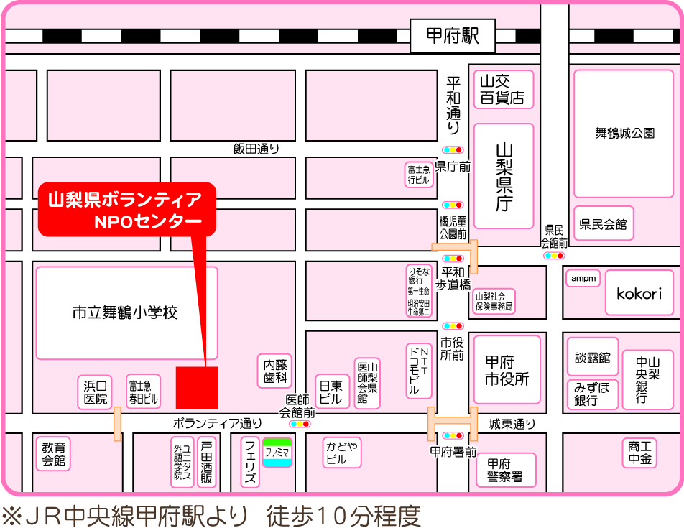 | 【会場】  山梨県ボランティア・ＮＰＯセンター  （山梨県甲府市丸の内２－３５－１）  ・ＪＲ中央線・身延線「甲府駅」南口より  徒歩１０分  ○駐車場  ・山梨県ボランティア・ＮＰＯセンター地下及び近隣臨時駐車場  （駐車場については事前にご案内致します）

「全国民間ボランティア・市民活動推進団体会議」参加概要
▽対 象：ボランティア・NPO活動の推進に携わっている人、また関心のある人
▽参 加 費：３，０００円（２日間のうち１日のみ参加の場合２，０００円）
▽懇 親 会：３，０００円
▽宿泊場所：ドーミイン甲府（展望露天風呂有）
研修会場から徒歩１０分、ＪＲ甲府駅より徒歩１３分
※宿泊をご希望の方は、併せてお申し込みください。先着３０名とさせていただきます。
▽宿泊料金：９，５００円（朝食付き・税込み）
▽申込方法：大会事務局にＦＡＸ及びＥ－ｍａｉｌにて、８月８日（金） までにお申し込み
下さい。（参加費などの費用は大会当日お支払い下さい）
■■ 参加申込書 ■■
ご所属
参加者氏名（★）  ※複数申し込まれる場合別紙に参加形態（希望分科会）、宿泊の有無をご記入下さい。 | （ふりがな）  役職 氏名
住所 （○をつけてください）  （職場／自宅）  （★都道府県のみ共有） | 〒 －
電話番号（○をつけてください）  （職場／携帯電話／自宅） | ― ―
FAX番号（○をつけてください）  （職場／自宅） | ― ―
Email
参加形態（★）  ①・②それぞれ☑をつけてください  ※参加費  両日：３，０００円  １日のみ：２，０００円 | ①参加形態  □両日参加 □懇親会（8/23）参加  □８月２３日（土）のみ参加 □８月２４日（日）のみ参加  ②希望分科会  １日目 □Ａ―１（多文化共生） □Ａ―２（フードバンク）  ２日目 □Ｂ－１（ﾌｧﾝﾄﾞﾚｲｼﾞﾝｸﾞ） □Ｂ－２（中間支援ｾﾝﾀｰ）
会場までの交通手段  （○をつけてください） | 車 電車 その他
宿泊有無（○をつけてください）  １泊９，５００円（全室禁煙） | 申し込む 申し込まない
※申込み確認及び当日のご案内は、FAXもしくはemailでご連絡させていただきます。
※お預かりした個人情報は、本事業を推進するためのみに使用します。
※（★）は、当日、参加者に共有します。
【問い合わせ先・申込み先】
「民ボラ」事務局：特定非営利活動法人山梨県ボランティア協会 担当：鈴木
電話：０５５－２２４－２９４１ FAX：０５５－２３２－４０８７ email：suzu-to@yva.jp
〒400-0031山梨県甲府市丸の内２－３５－１ 山梨県ボランティア・ＮＰＯセンター内

